Az igazság házhoz jött
Az ókorban megölték a rossz hír hozóját. Szerencsére az az idő már elmúlt, így lapunk szerkesztője megúszta a rákoskerti kalandot. Szándéka szerint pedig jó hírt hozott, amikor beszámolót közölt a múlt szombati keresztúri ingyenes biobrikett osztásról. Mégis majdnem kihúzta a gyufát.
A Tizenhetedik Online egyik Kedves Olvasója, a Csendítő utcában élő Fügedy Judit ugyanis keresetlen szavakkal illette a tudósítót. Az elektronikus levélben elküldött riportunkra érkezett a válasza, ugyancsak drótpostán. Íme: "mért csak erről tájékoztat? arról miért nem hogy mikor és hol lehet hozzájutni a biobrikethez? csak a benfenteteseknek persze erről miért nem írtatok?!!!!!
legyen nekem is tüzellöm ? hamennem volt publikus akkor meg kussolj a másikról is". Megírtam a hölgynek, hogy az akció meg volt hirdetve. Ha lemaradt róla, akkor - amennyiben a szervezőknek van még - neki is tudunk biztosítani egy zsákkal.
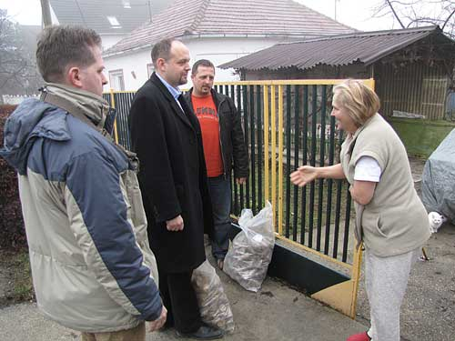
Fügedy Judit Hatvani Zoltán, Riz Levente és Makai Róbert társaságában ma reggel, a Csendítő utcában. És, természetesen, a biobrikettes zsákok.
.
Nemsokára megérkezett a válasz. "köszönöm szépen nagyon kedves hiszen tényleg nincs már fám
legutojára az aschen ben vettünk 1 zsákkal hogy legyen fütés a fürdöszobában"
Időpontot egyeztettünk, s ma, február 26-án reggel Makai Róbert vállalkozó Fügedy Judit számára is biztosította a tüzelőanyagot. S hogy minden a múlt szombati, keresztúri osztásra emlékeztessen, szerkesztőségünk megkérte Riz Levente polgármestert és Hatvani Zoltánt, a körzet önkormányzati képviselőjét, hogy ők adják át a hölgynek a biobrikettet. Reggel nyolckor, a Csendítő utcai ház előtt találkozott a társaság, Fügedy Judit nagy örömére és meglepetésére.
Be lehet már gyújtani a kis ház fürdőszobájában is.
- Elnézést kérek a levelemért! - mondta a hölgy halkan. - Amúgy nem hittem volna, hogy lesz a dologból valami! - tette hozzá.
Ebben maradtunk. Legalább Fügedy Judit számára is kiderült, nem a bennfentesek akciója zajlott múlt szombaton Rákoskeresztúron, hanem valóban a rászorulóké.
Ezúttal - a tüzelő mellett - az igazság is házhoz jött.
Horváth K. József
Forrás: Tizenhetedik Online

